GSS基本资料使用操作说明

登录GSS零售终端后首先要做的是建好基本资料里的各项内容.
- .基本资料
点击基本资料展开，可以看到基本资料包括店员资料、供应商资料、商品资料、顾客资料、品牌资料
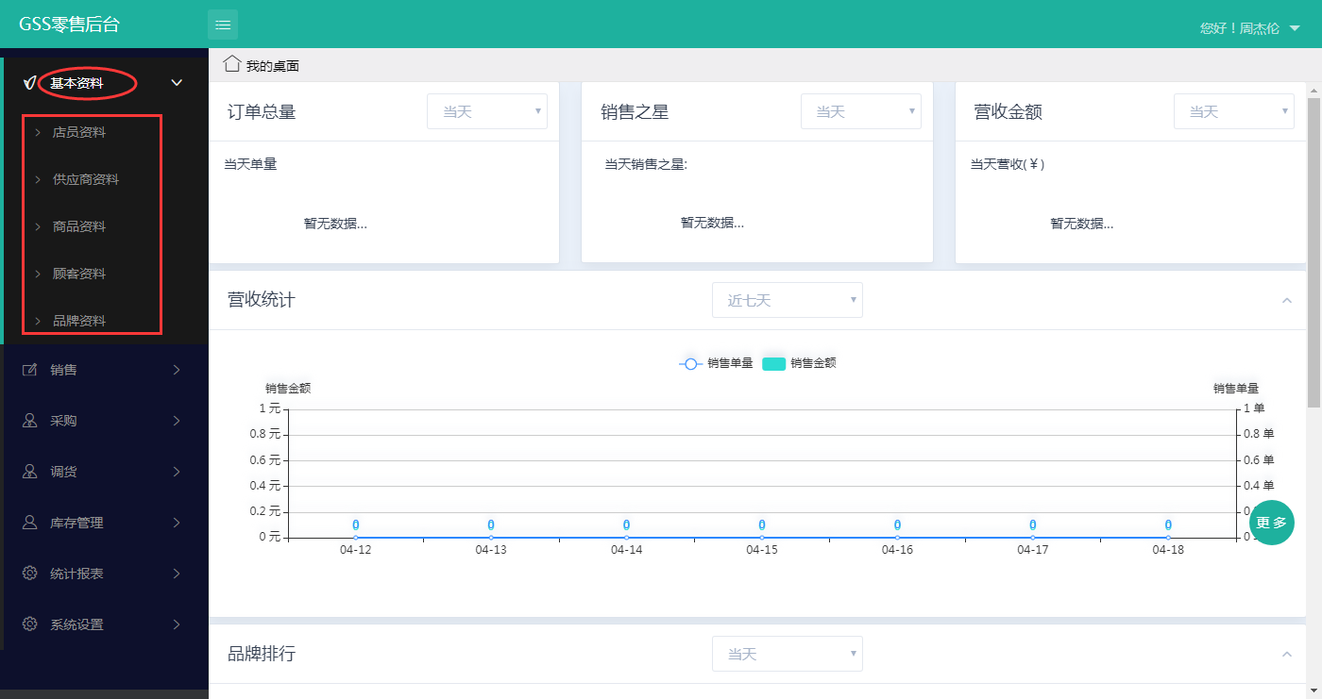.点开店员资料，可以看到店员资料包括：店员姓名、用户角色、身份证号、年龄、性别、学历、联系电话、入职时间、所属门店以及家庭住址左上角分别为新增、修改、删除，可以点击新增按钮添加店员资料(这里新增的店员的手机号为登录账号,密码默认123)以及选中店员后才能修改或者删除，右上角分别为筛选、导出、打印，可根据各种条件对店员资料进行筛选，也可以将店员资料导出为CSV文件或者Excel表格，还可以打印出来，另外右上角还有个输入查询功能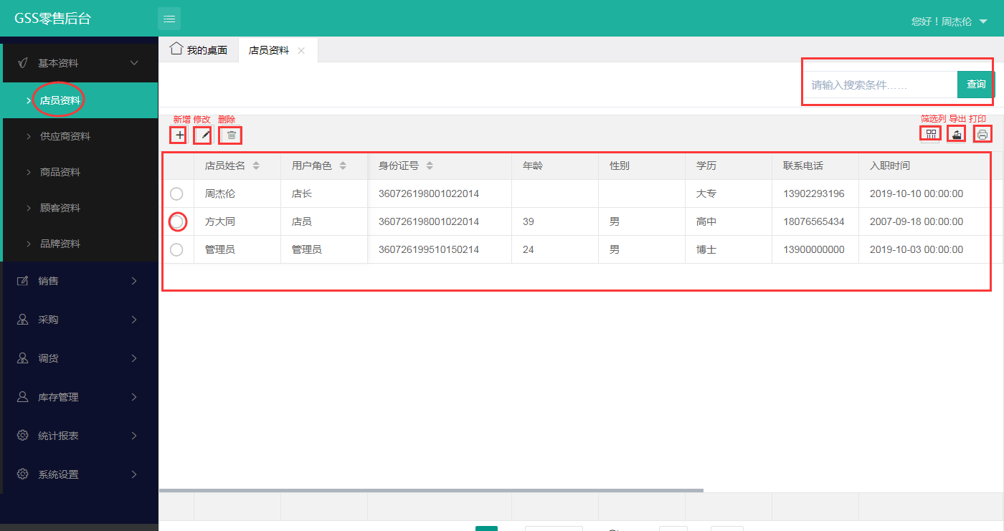.点开供应商资料,供应商资料包括：供应商名称、联络人、手机号码、省份、地市、区域和详细地址
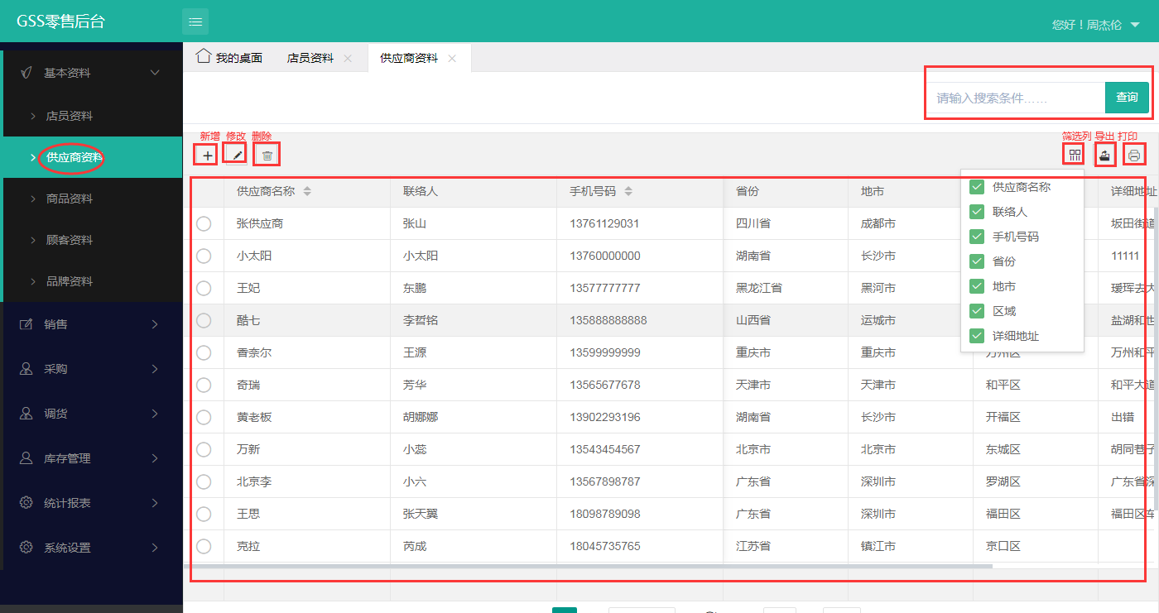.左上角以及右上角的各功能与之前一致（注：符号一致的，功能一致），这里不加赘述.点击商品资料(新增商品之前要先建好品牌资料)，左边部分是产品分类，右边则是商品的信息，可以新增、修改或者删除，右上角是查询商品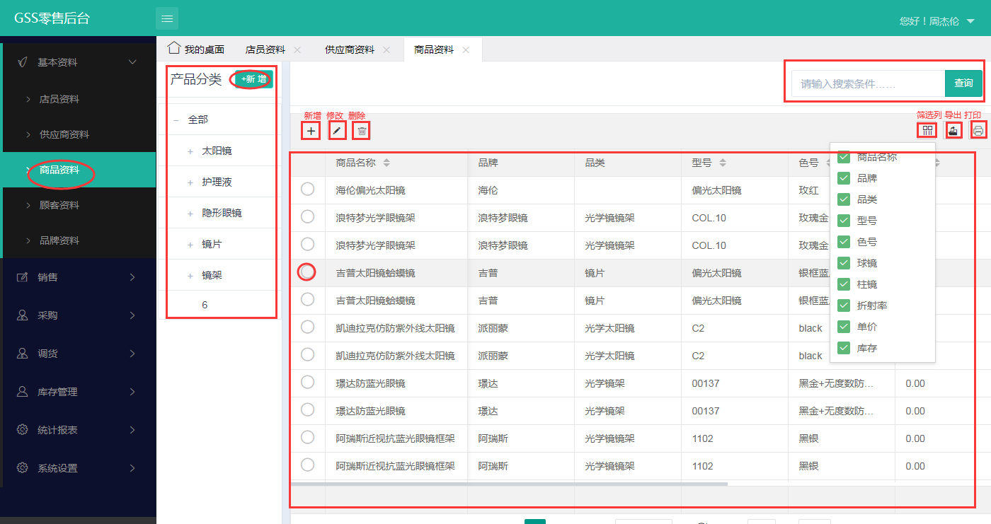.选中全部下面的产品类型，点击产品分类右上角的新增，可以添加该产品类型同级的产品类型或者该产品类型下的子节点
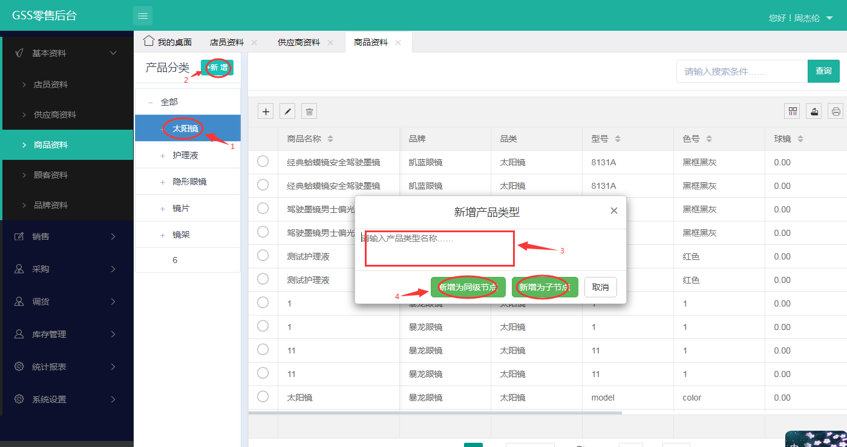如果添加的是产品分类,没有交易数据的情况下可以双击该分类,修改名称或者删除该分类
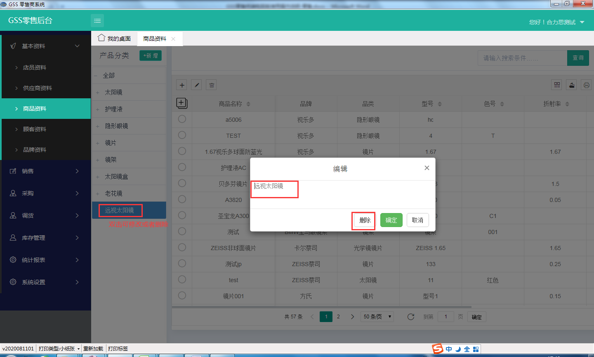.点击商品名称左上角的(+号)新增按钮,输入产品数据点击新增即可新增商品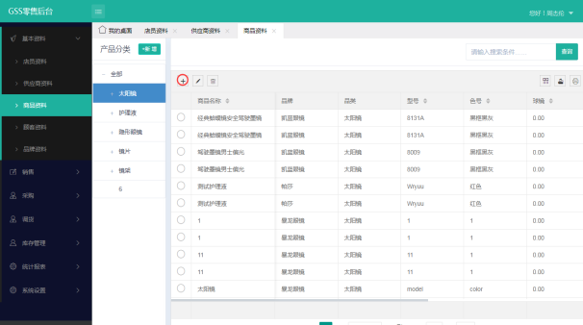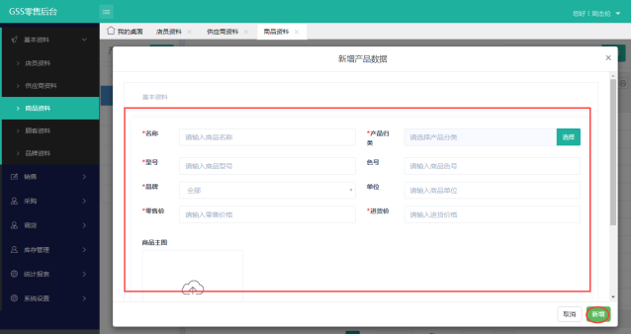(新增商品之前要先建好品牌资料,另外品类是镜片的才可以设置球镜、柱镜和折射率,否则默认为0),修改或删除则需要先选中商品再点击修改或删除按钮才可以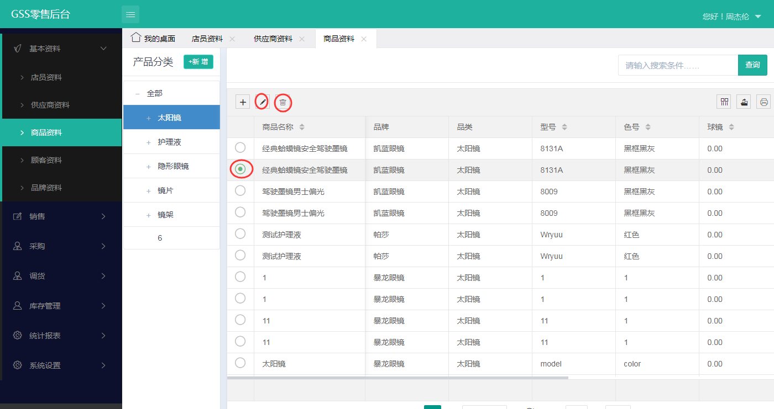.新增产品分类:隐形眼镜、老花镜
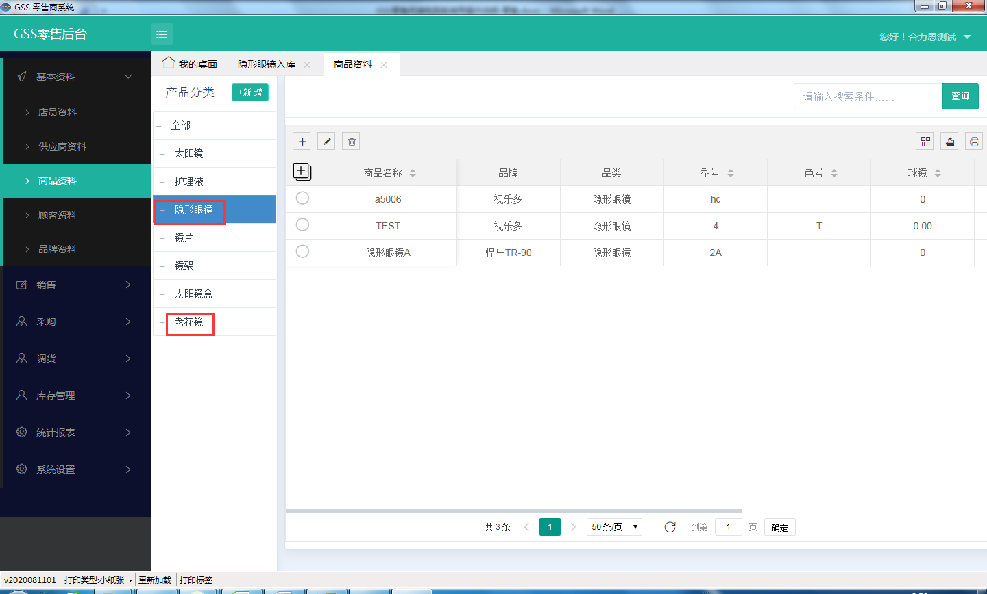.隐形眼镜的产品参数略有不同,包括类型、有效期、含水量、总直径、基弧半径、中心厚度、包装、材质及注册号
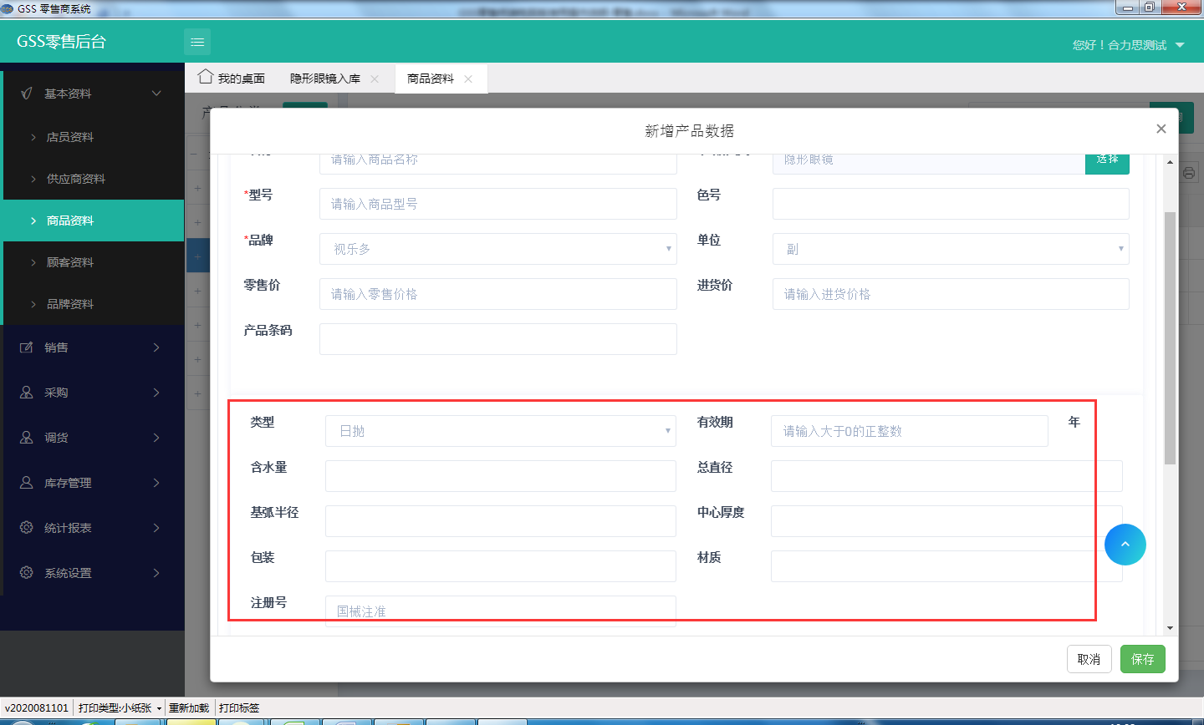.点开顾客资料,顾客资料包括店员名称、性别、年龄、手机号码、生日工作单位以及图像上传(选填),左上角仍为新增修改删除,右上角为筛选导出打印以及查询顾客的功能
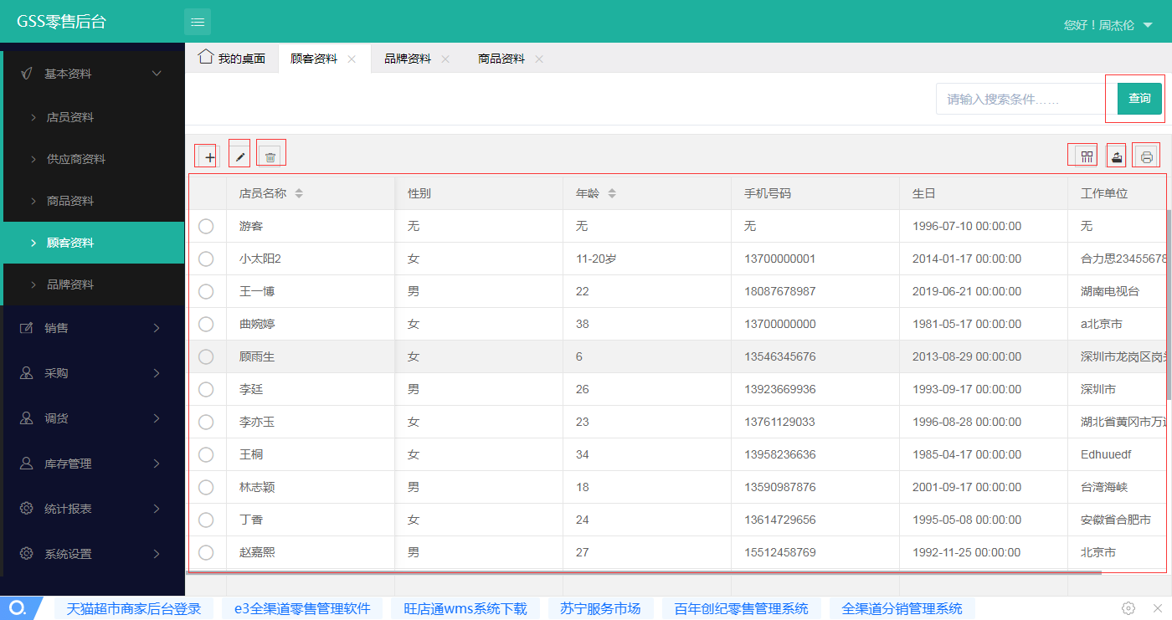要修改或者删除顾客资料需要先选中顾客,然后点击修改或删除才可以操作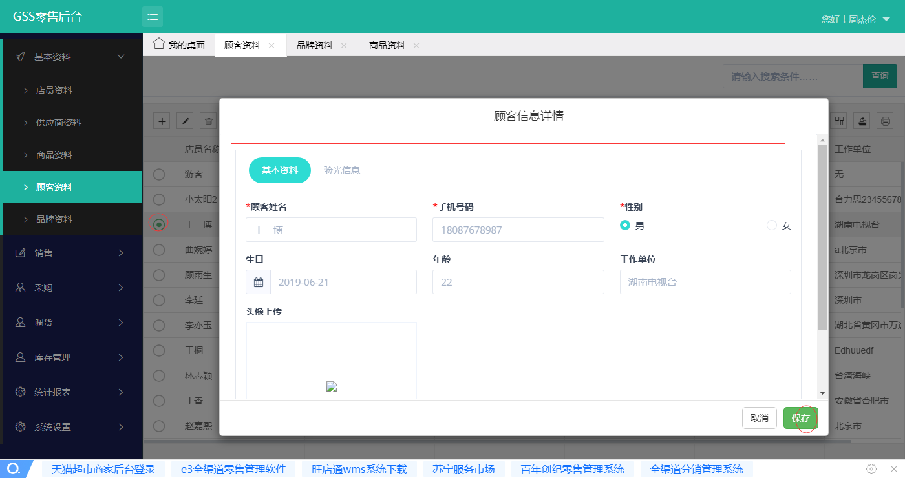顾客信息还包括验光信息,需要先保存好基本资料才可以添加验光信息,验光信息包括验光的时间记录以及验光师和验光项目
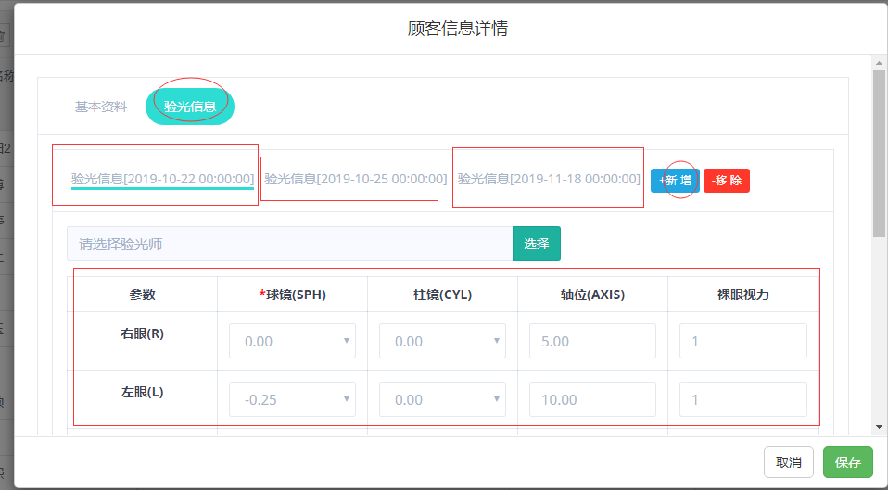验光信息新增验光附件上传
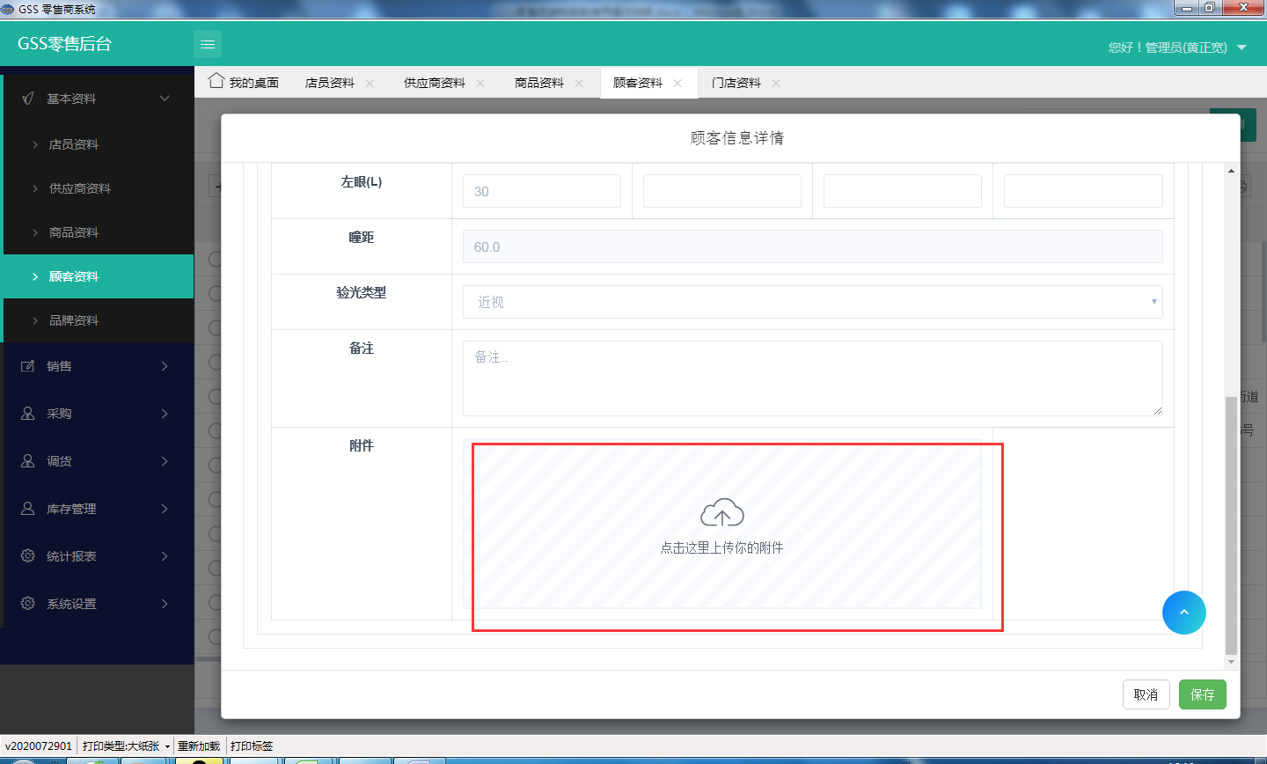

新增:顾客资料新增销售记录,可以查看顾客的销售开单记录
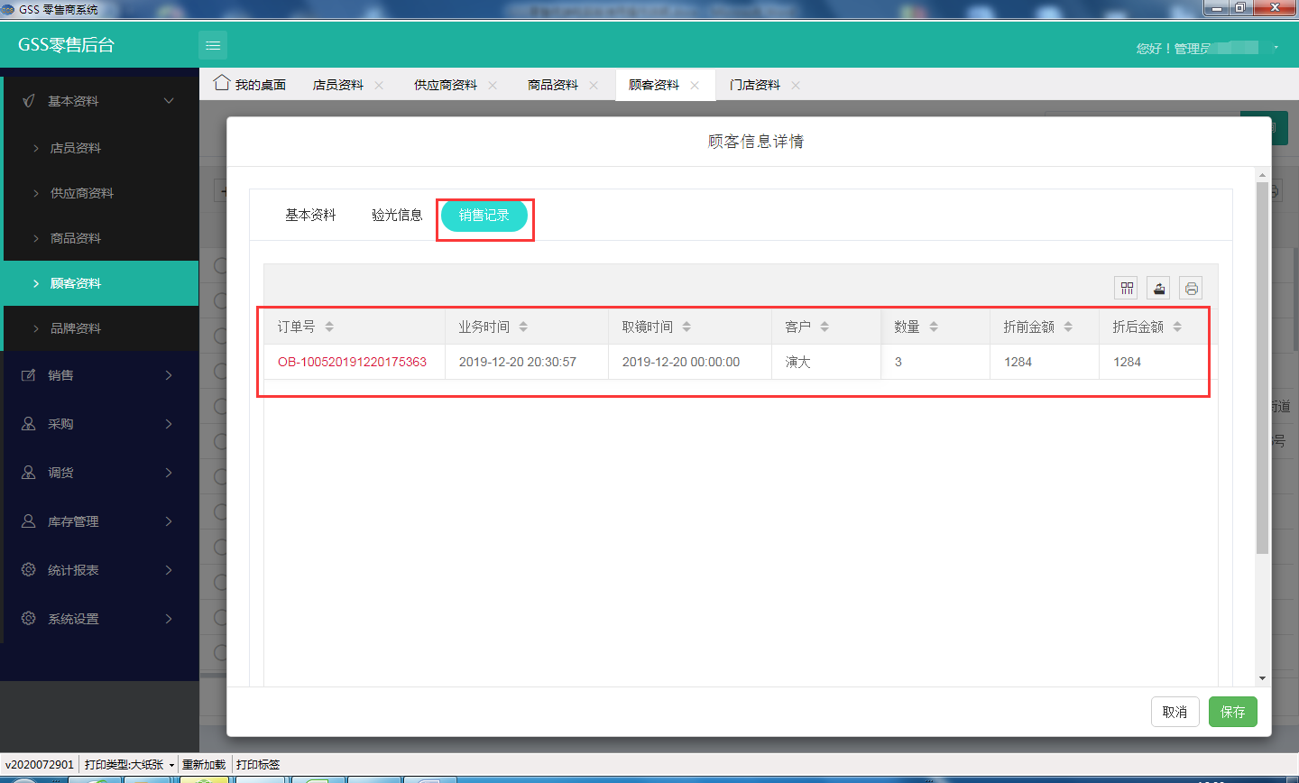.点开品牌资料,页面展示的有品牌名称、描述、备注，左上角为新增、修改、删除,右上角筛选、导出、打印以及查询
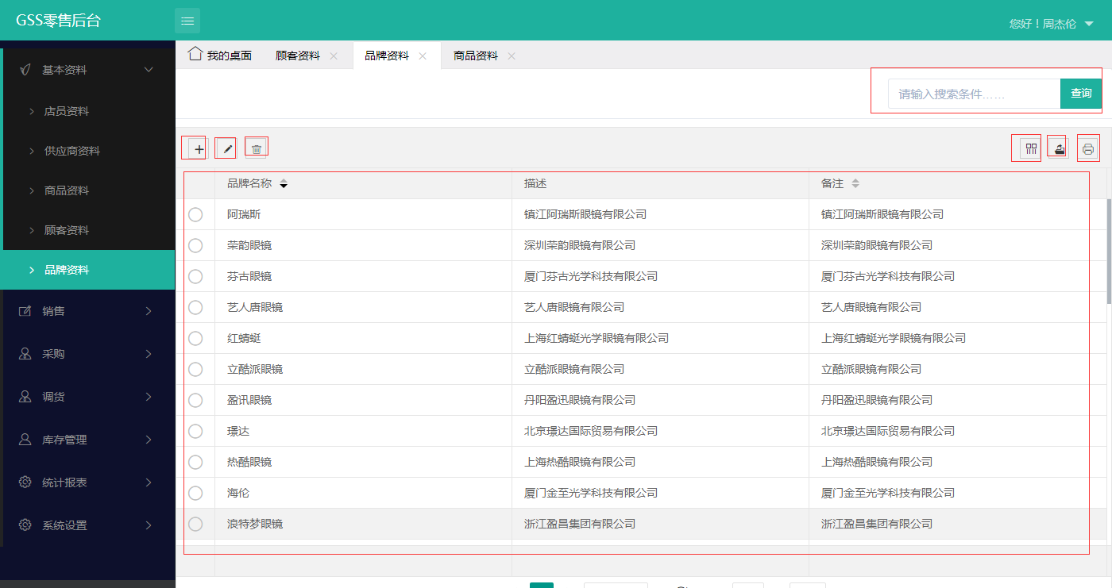点击新增,可以看到品牌名称、所属总店、品牌介绍、描述，均为必填项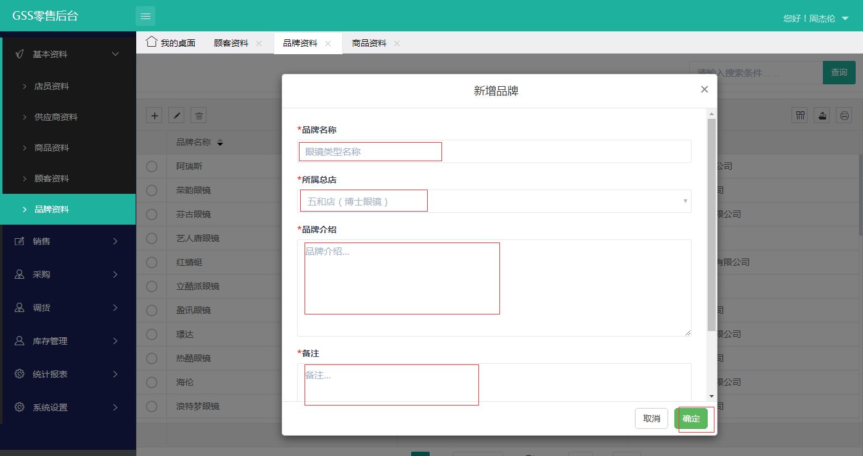,其他操作仍然一样,这里不再介绍.

